学生成绩管理系统

学生成绩管理系统
- 选题背景
身处信息时代，随着数据的大量增长，传统的学生的成绩的管理和查看修改模式往往让学生无法及时查看成绩，老师管理这些庞大的数据也很不方便。为了适应信息化发展和方便管理，本论文设计了一个简易的学生成绩管理系统来实现对学生成绩的管理。
系统的主要使用对象是学生和教师，实现学生查看课程信息和成绩；并能让老师方便录入各科成绩和学生的各种信息，修改学生的成绩，添加或者删除学生，添加或者删除学生课程等基本操作，并能实现学生信息的基本统计和通讯录文件的输出查看。为了方便对教师的管理，添加一个管理员，实现教师的增加和删除等基本操作。
- 方案论证(设计理念)
为了便于对学生和教师工作人员的添加和删除等操作，使用链表进行基本的操作。存储文件分为两类，一类是存储逻辑结构较好的二进制文件进行存储基本信息；一类是文本文件存储通讯录文件以便查看。考虑到学生的课程，学分和分数等数据的不确定性和可变性，数据成员均采用string类，并采用串流对象对string进行提取和插入操作。
设置基类Base，定义一些基本函数和数据成员；公有继承得到学生，教师和管理员3个类进行操作。操作界面也分为三个界面：学生操作界面，教师操作界面和管理员操作界面。
系统设计的一大要求就是界面友好。为了实现登陆时输入密码的安全性，我采用了输入密码时隐藏密码的方案；为了界面友好，我也尽量通过界面格式和字体颜色等让用户有更好的体验。运行系统为Windows 8及以上系统并装有vs 2010以上版本。

- 过程论述
- 、类及函数说明
- 基类-Base类
基类为学生类，教师类和管理员类的共有基类，声明如下：
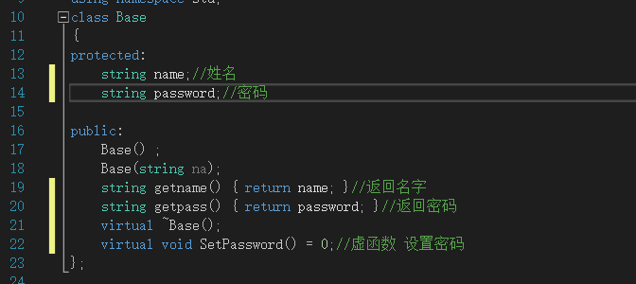
图1.1 Base类的声明
有姓名和密码两个数据成员，同时为方便外界访问有两个get函数，并有一个纯虚函数setpassword[1]。
2.学生类-student类
学生类有数据成员和操作函数，，并公有继承基类，声明如下：
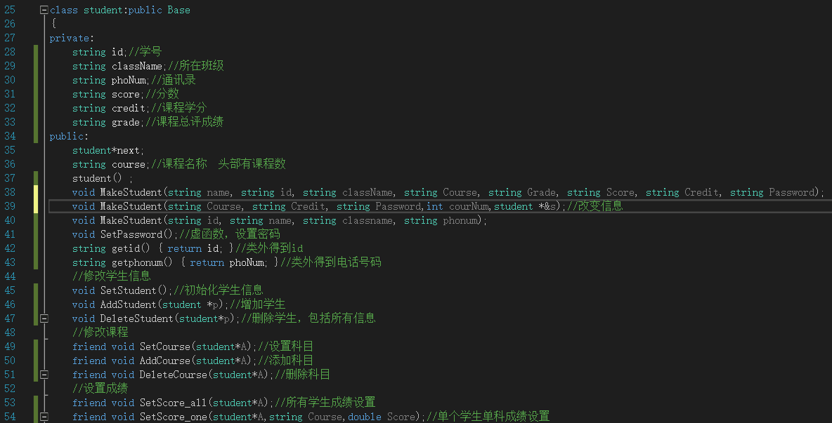
图1.2.1 student类的声明1

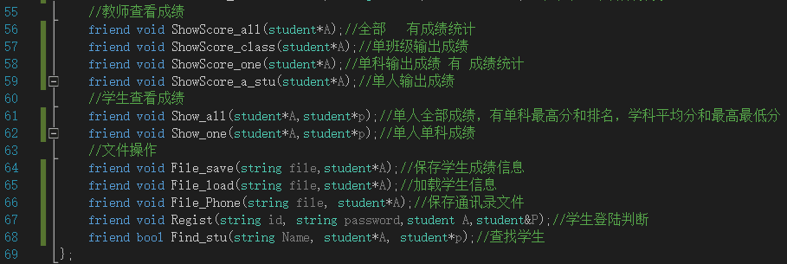
1.2.2 student类的声明2
数据成员包括学号，班级，学科，成绩和链表成员等，操作函数按类型分函数由构造函数，重载函数，成员函数和友元函数等构成，按操作功能可分为初始化，修改，查看和文件等不同函数，实现对学生的各类操作。
3.教师类-teacher 类
教师类公有继承自Base,声明如下：
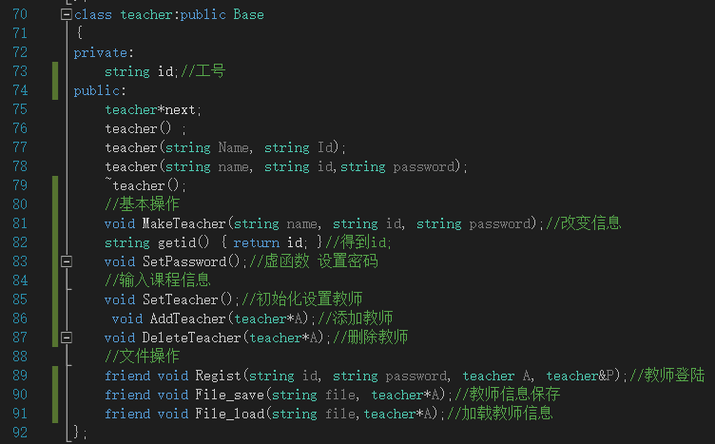
图1.3 teacher类的声明
教师类的操作由教师信息更改操作和教师文件存储这两大类操作函数构成，并有工号和链表数据成员，实现对教师的简单操作。
- 管理员类-manager 类
管理员主要用于操作教师实现教师的增减和初始化等基本操作，声明如下：
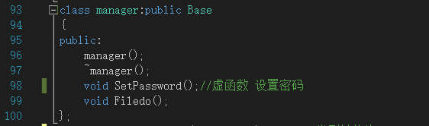
图1.4 manager类声明
- 操作界面函数和密码输入函数
为达到较好的用户体验，在用户界面上下了一定功夫，基本声明如下：
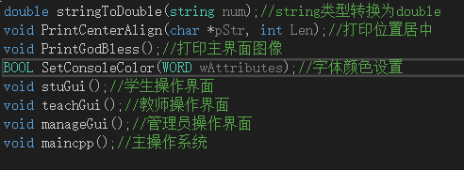
图1.5.1-界面函数声明
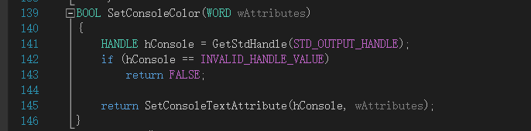
图1.5.2-字体设计
字体颜色设计方面利用windows.h 的头文件，得到控制台输出设备的句柄，利用 BOOL SetConsoleTextAttribute( HANDLE hConsoleOutput,WORD wAttributes)设置控制台设备的属性第一个参数为控制台standard input, standard output, or standard error的设备句柄，第二个参数用来设备设备的属性，实现对颜色的改变[3]。
隐藏密码的函数操作如下，将其封装成为一个类，达到更加类似现实生活中密码输入的效果，定义如下：
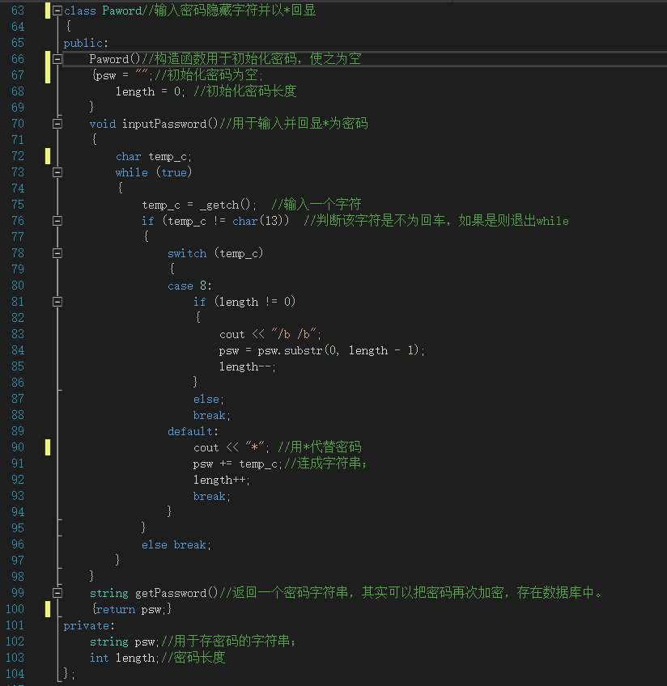
图 1.5.3-隐藏密码函数
利用头文件conio.h，使用其不回显函数_getch(),实现输入时隐藏密码并每输入一个便输出一个*的效果，遇到回车符结束输入，达到了很好的用户体验效果[2]。
- 、各操作界面及功能
- 主界面
利用输出函数将佛像居中，并改变其色彩，达到更好的界面效果。
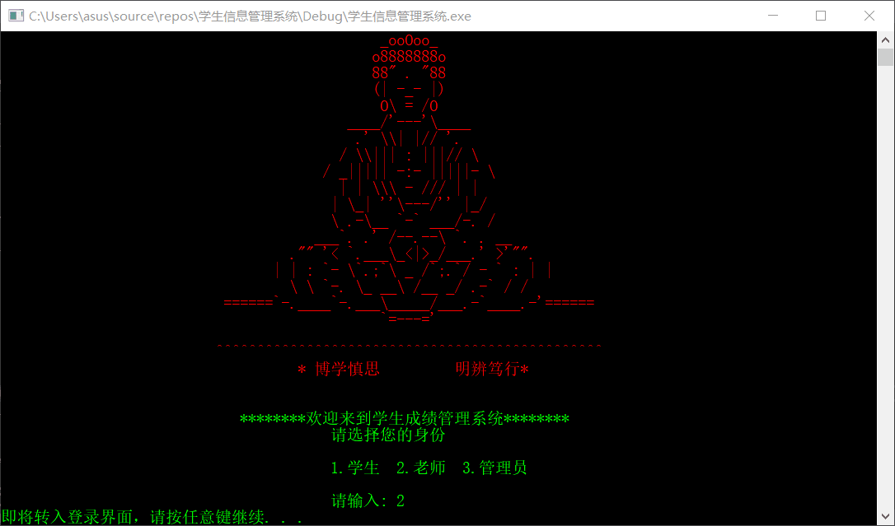
图 2.1-主界面
选择不同的身份后便可进入不同操作界面，通过system(“pause”)和system(“cls”)实现停顿和跳转。

- 学生界面及其操作
学生登陆界面实现密码输入和提醒修改密码的操作，并利用密码隐藏类实现密码的隐藏
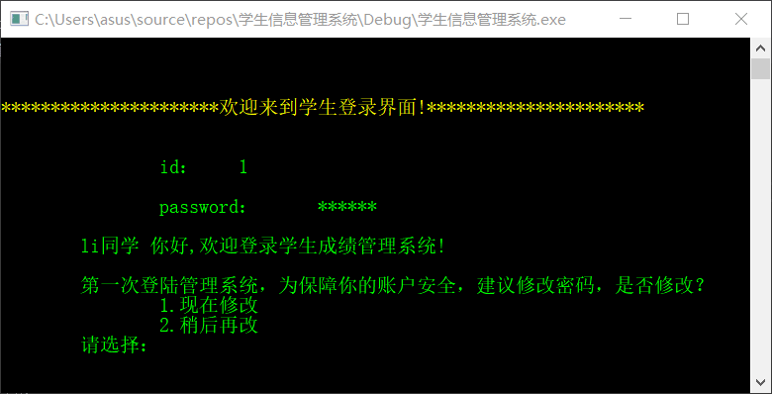
图2.2.1学生登陆界面

学生操作界面由全部成绩查询和单科成绩查询这两个查询构成，还可以进行密码的修改操作，输入错误时还可以通过goto语句实现跳转重输。
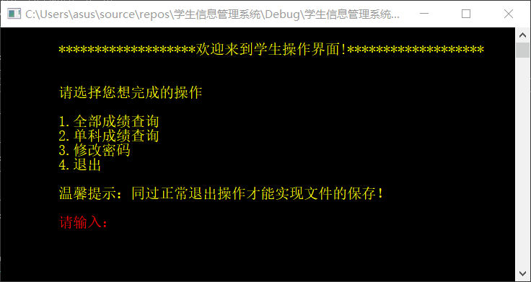
图2.2.2学生操作界面

全部成绩查询通过链表进行输出，输出学生的各项信息，包括学分，成绩，各科平均成绩等。
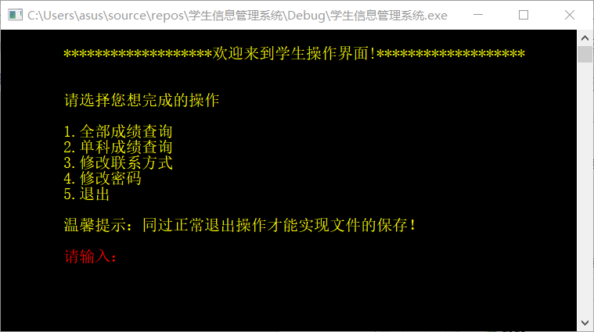
图2.2.3全部成绩查询

单科成绩查询中加入成绩分析和排名状况，便于学生了解自己的成绩在班上的位置，分析才能进步。

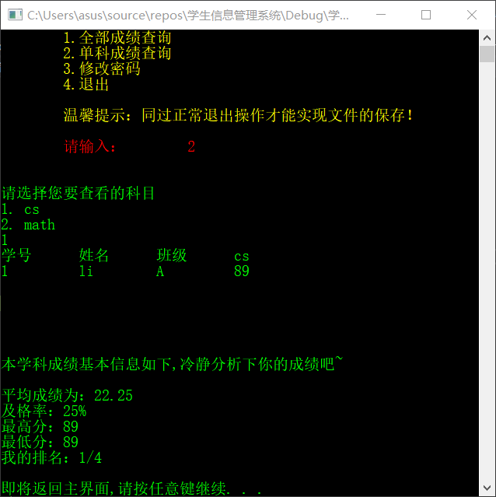
图2.2.4单科成绩查询
输出采用串流实现选择输出，能较高效率，低存储地完成操作
学生密码的修改操作效果如下：
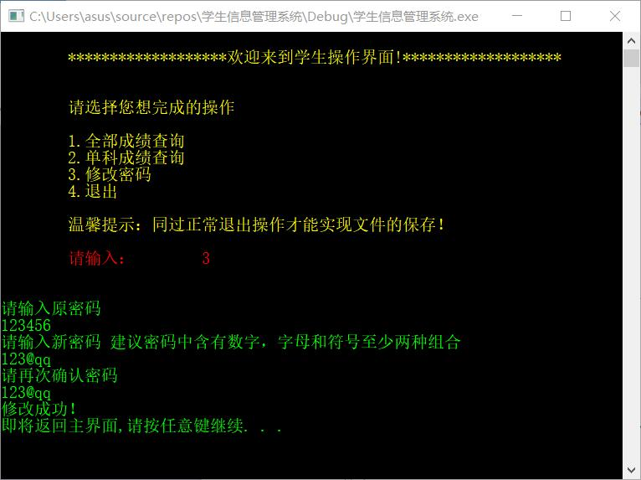
图2.2.4修改学生密码
- 教师界面及其操作
教师登录界面同样使用隐藏密码输入，简洁大方
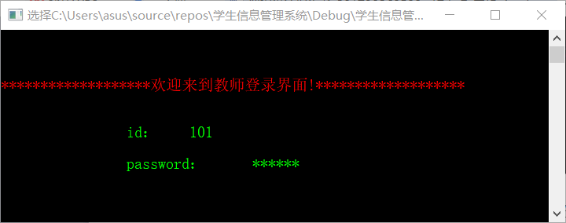
图3.3.1教师登录界面

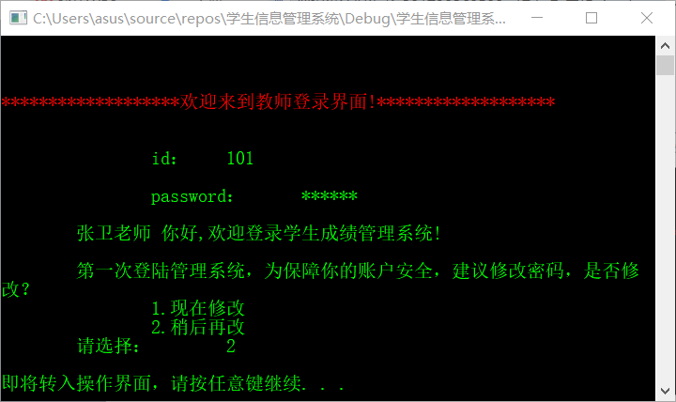
图3.3.2教师登录成功界面
同样若登录密码为初始密码，会提示教师修改密码操作，加强安全性，输入错误则会返回登录界面继续输入。
教师操作界面则以红色为主色调，实现对教师操作的多样性：对学生操作，对以及个人信息修改。教师的操作最为丰富，包括多样的成绩查看方式：全部、单科和单人，且查看成绩都会有成绩统计；还包括对对学生的成绩的修改，对学生人数的增加和减少；对课程的修改；初始化；教师个人信息修改等。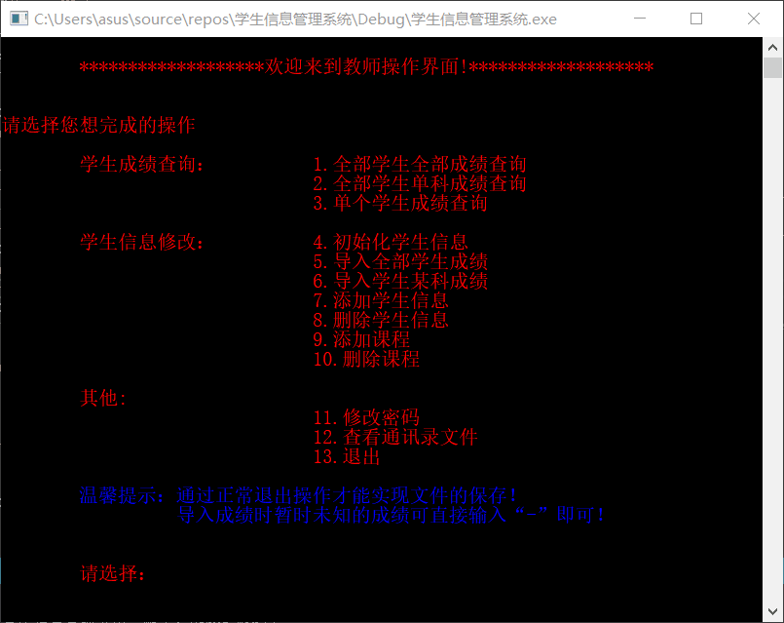

图2.3.3教师操作界面
下面选取一些典型、重要的操作进行分析。
（1）全部学生全部信息输出通过链表进行，效果如下：
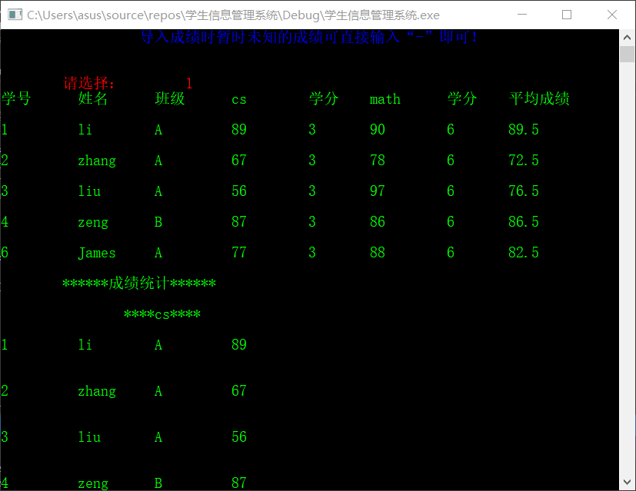

图2.3.4全部学生全部信息
输出各类信息，还包括输出成绩分析如下：
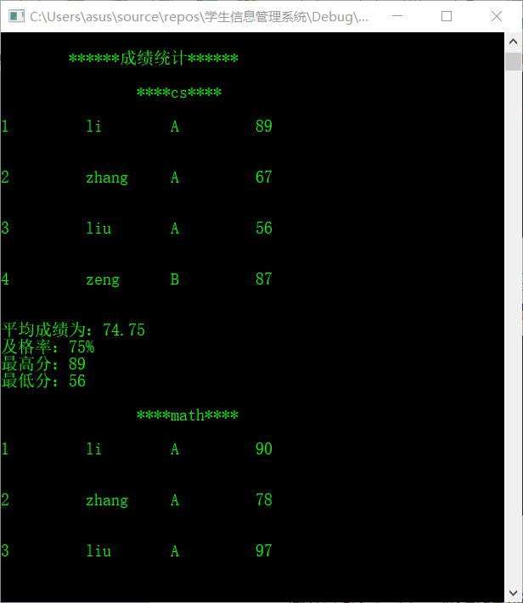
图2.3.5成绩统计
成绩统计不是存储在文件中的，而是提取文件成绩后再进行的操作批量化处理，并通多string转double类型进行运算。
（2）单科成绩统计则对信息更多处理，统计了各个分数段的人数，如下：
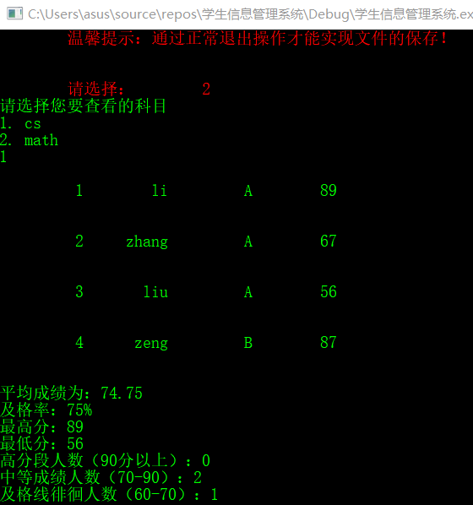
图2.3.6单科成绩统计
让教师对班级情况更能一目了然

- 初始化学生信息
学生信息初始化是一个相对繁琐的过程，编程时为了较好的用户体验尽量将其界面做得清晰可见，层次分明，效果如下：
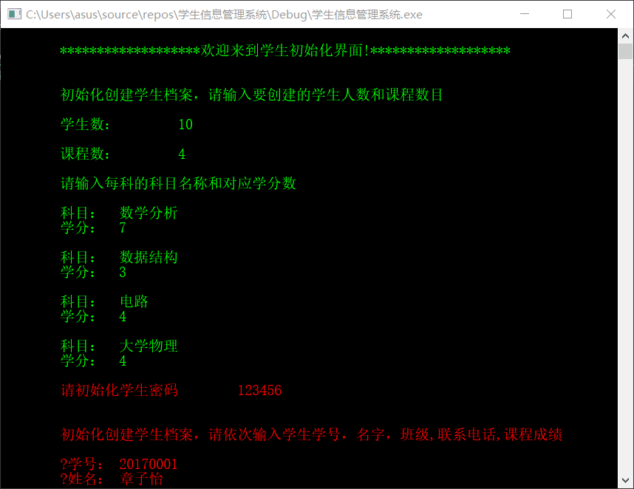

图2.3.7初始化课程
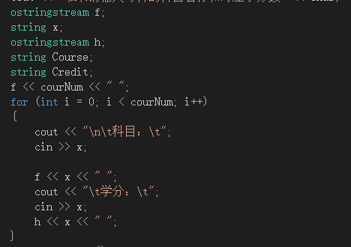
图2.3.8利用串流插入
课程初始化利用串流进行，ostringstrstream 对象f和h分别进行插入科目和学分，实现变量的插入和以后提取。
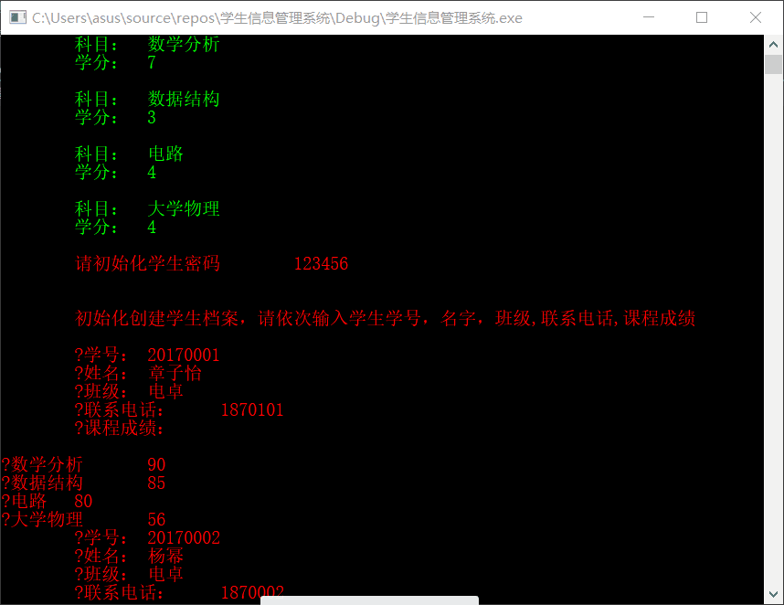
图2.3.9初始化学生信息

（4）全部学生成绩导入
学生成绩导入同样利用串流的提取和插入操作，效果如下：
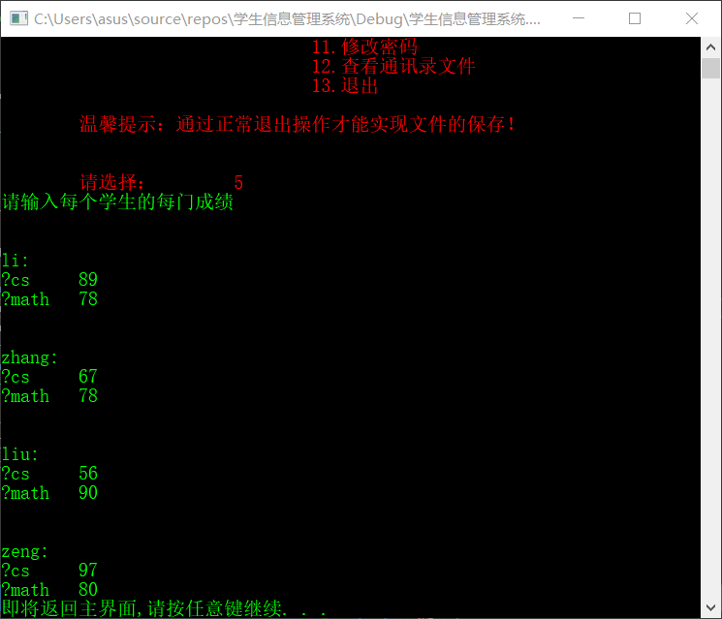
图2.3.4全部学生成绩导入
（5）单个学生单科成绩导入
单科成绩导入同样利用串流，在对string重新进行插入。
2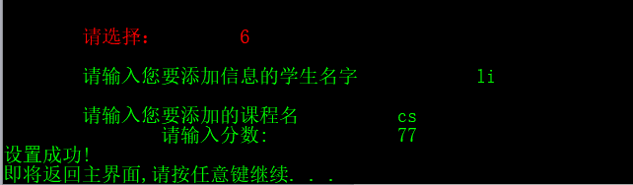
图2.3.5单科成绩导入
如果找不到相应学生或课程会提醒重新输入。
- 添加和删除学生，此两操作类似
添加时，利用函数setScore_one()完成对每个成绩的输入，如果当前成绩未知，可输入“-”即可，再改变数据时平均成绩并不会将其算入导致平均成绩很低。
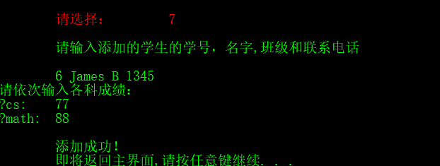
图2.3.6.1添加操作
添加后再遍历学生时，已经顺利添加
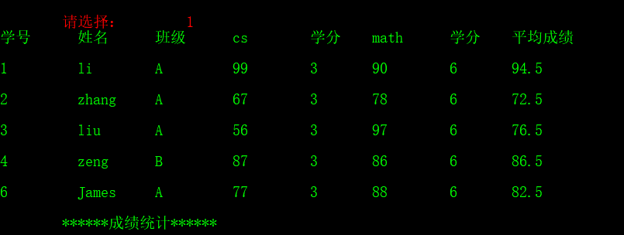

图2.3.6.2遍历操作

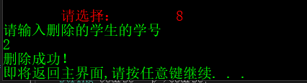
图2.3.5
系统构建链表进行操作，添加和删除本质上是对链表的变化，因此只需要用到链表即可，操作较易。
- 添加课程
添加课程同样利用串流，在course和credit这两个串里插入课程名和学分 ，并在分数里插入“-”代表未录入数据。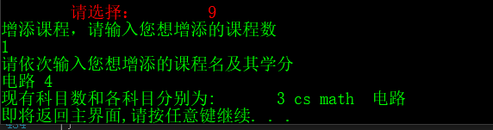

图2.3.7.1添加课程
可以看到，添加课程后未输入数据的课程显示为“-”。
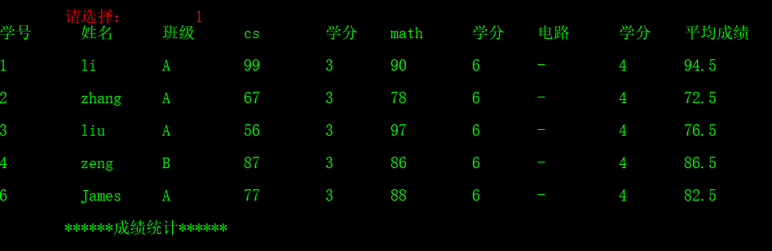
图2.3.7.2添加课程后的输出

（8）删除课程
删除后留下一个“-”记号表示被删除过，便于识别
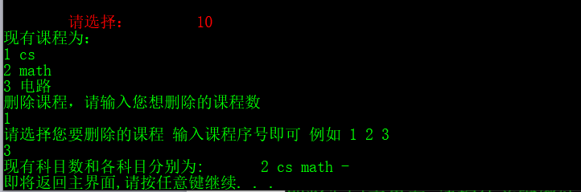

图2.3.8删除课程
- 查看通讯录文件
通讯录采用文本文件保存，便于读取
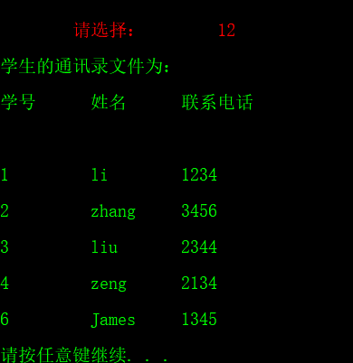
图2.3.9.1查看通讯录
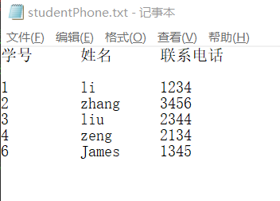

图2.3.9.2文件
- 管理员界面
管理员只设一名，用于教师信息的初始化和修改。管理员的操作极为简单，只是方便管理而用，函数实现基本和学生信息一样。
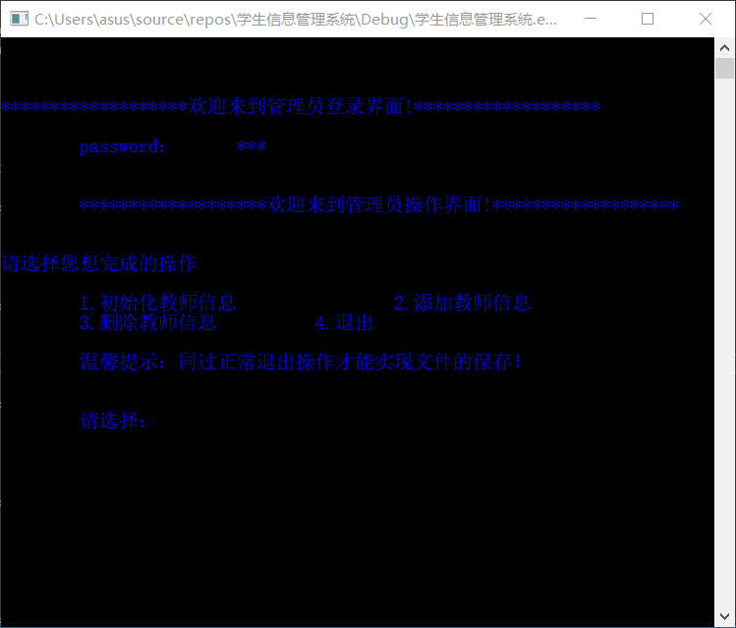
图2.4管理员界面

- 结果分析
学生信息管理系统功能较为完备，对于数据的操作也较准确，但大部分数据的调用都比较随意，而且对于密码的存储并没有进行加密操作，因此应该很容易被黑，文件并不具有较高的安全性，而且string类有时候会出莫名其妙的问题，看来还得对string类进行更深入的分析。
基本功能很完备，从不同界面的不同操作界面和权限，到查看数据的各种方式，再到对于不同信息修改的不同处理方式，以及对于成绩统计和学生各科成绩的分析，都基本实现了。同时对于各种意外事故由一定的处理机制，即程序的健壮性，错误的输入会得到程序响应并返回处理，重新输入，但由于程序较大，可能还是有很多地方没有做到完美的健壮性。

参考文献

- 周蔼如.林伟健. C++程序设计基础（第四版）（上）[M]. 北京：电子工业出版社，2016.1~366.
- getch() 百度百科，https://baike.baidu.com/item/getch%28%29/10996394?fr=aladdin

[3] C++ 设置控制台字体颜色和背景颜色,
https://blog.csdn.net/yangluoshen/article/details/12126767
[4] c++中有个清屏函数，system（“cls”）, http://blog.csdn.net/jpday/article/details/8006336, 2016.6.13

